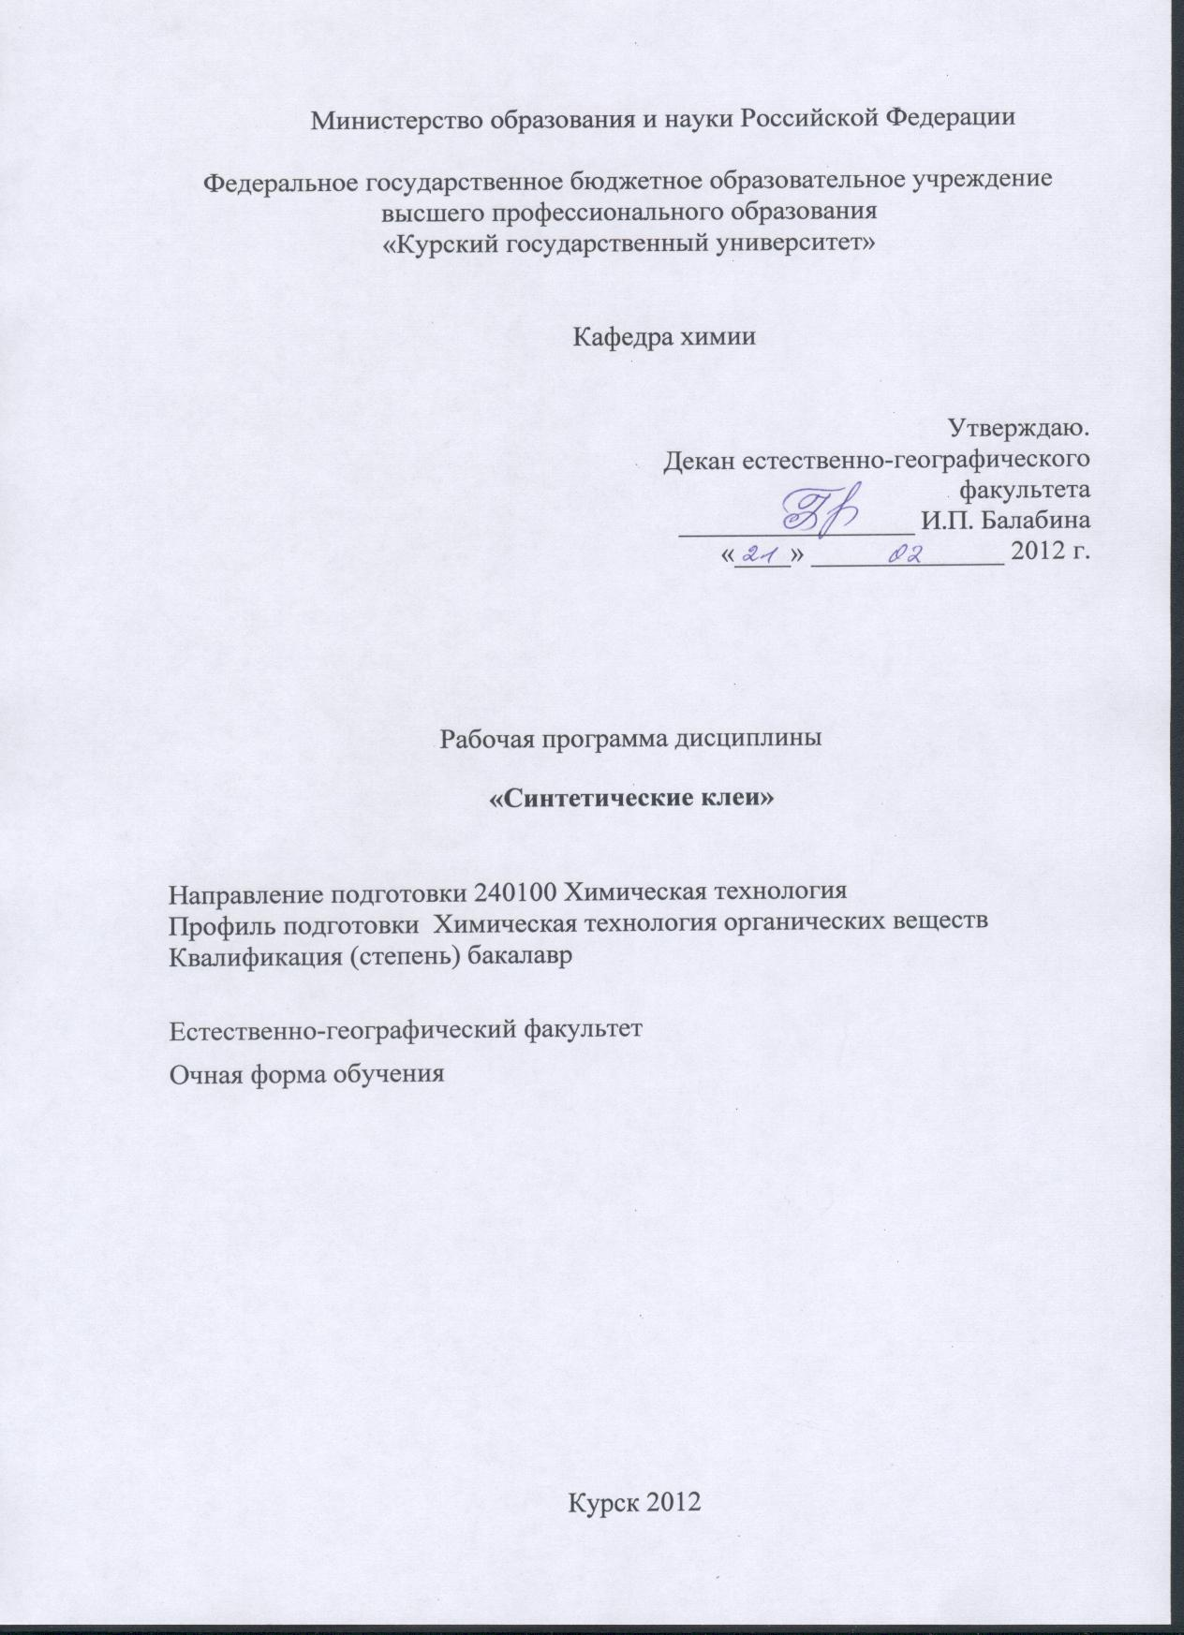

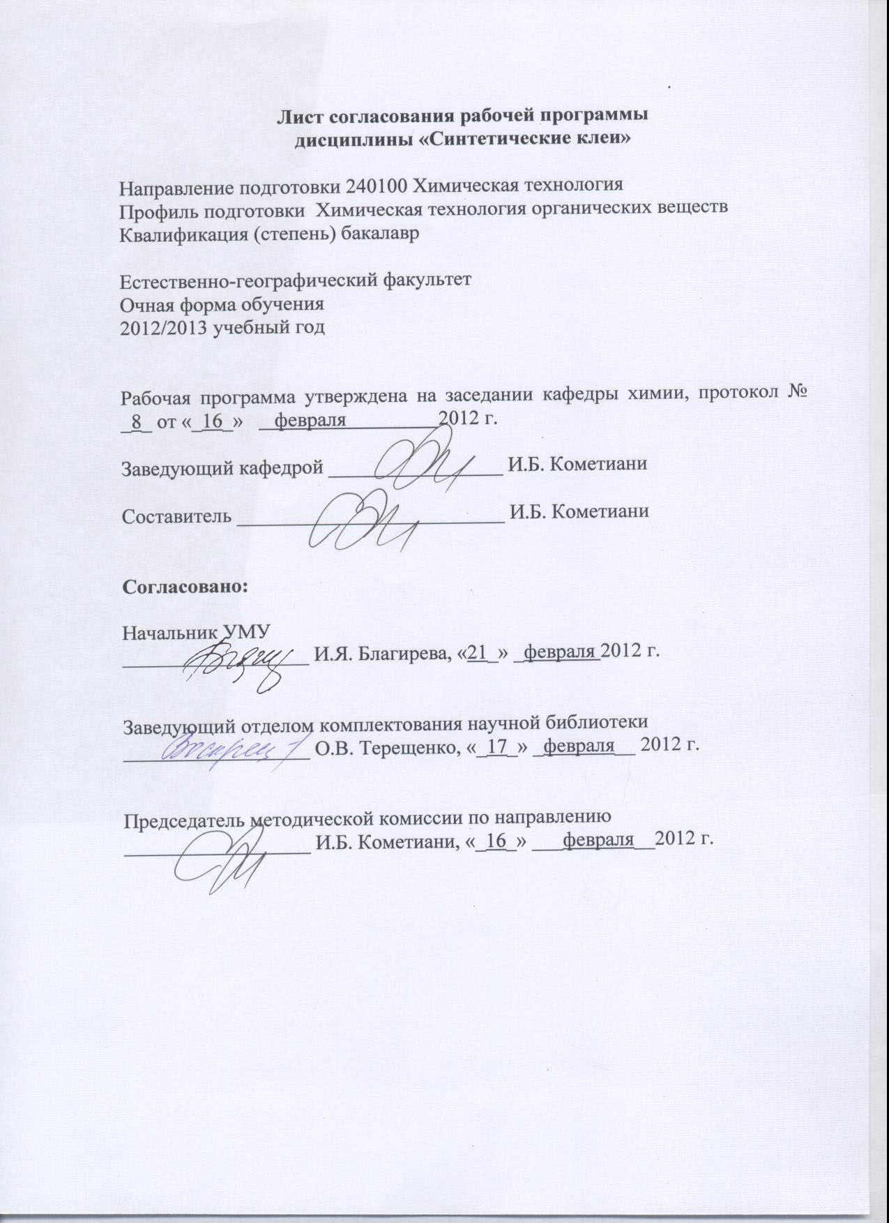

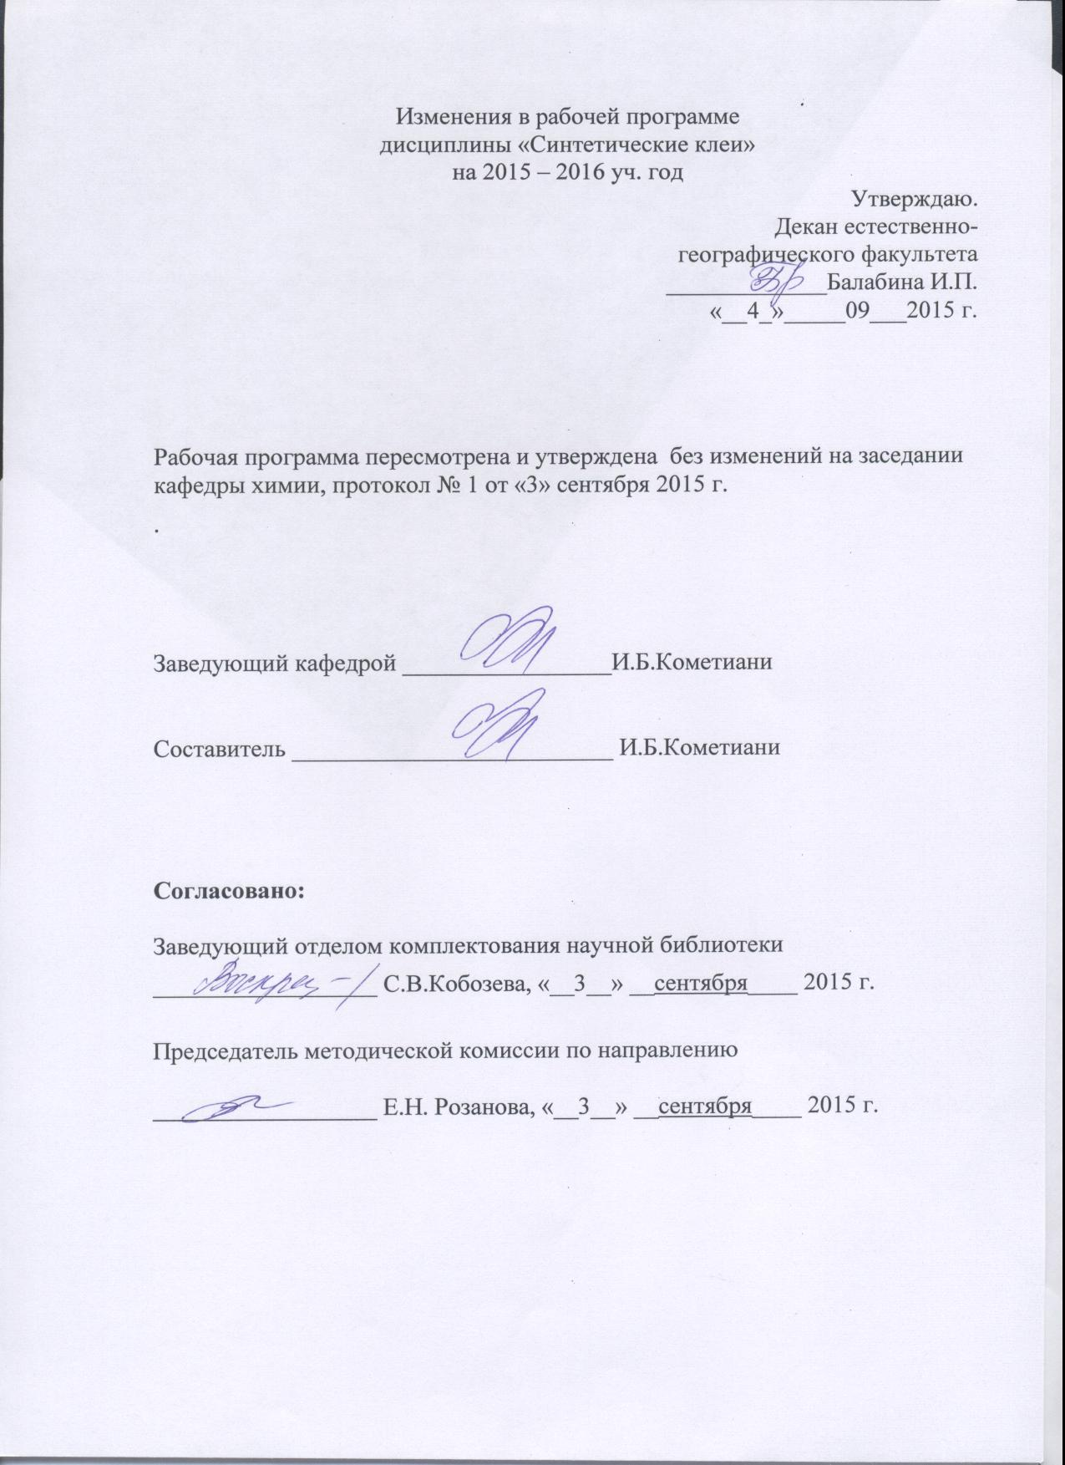

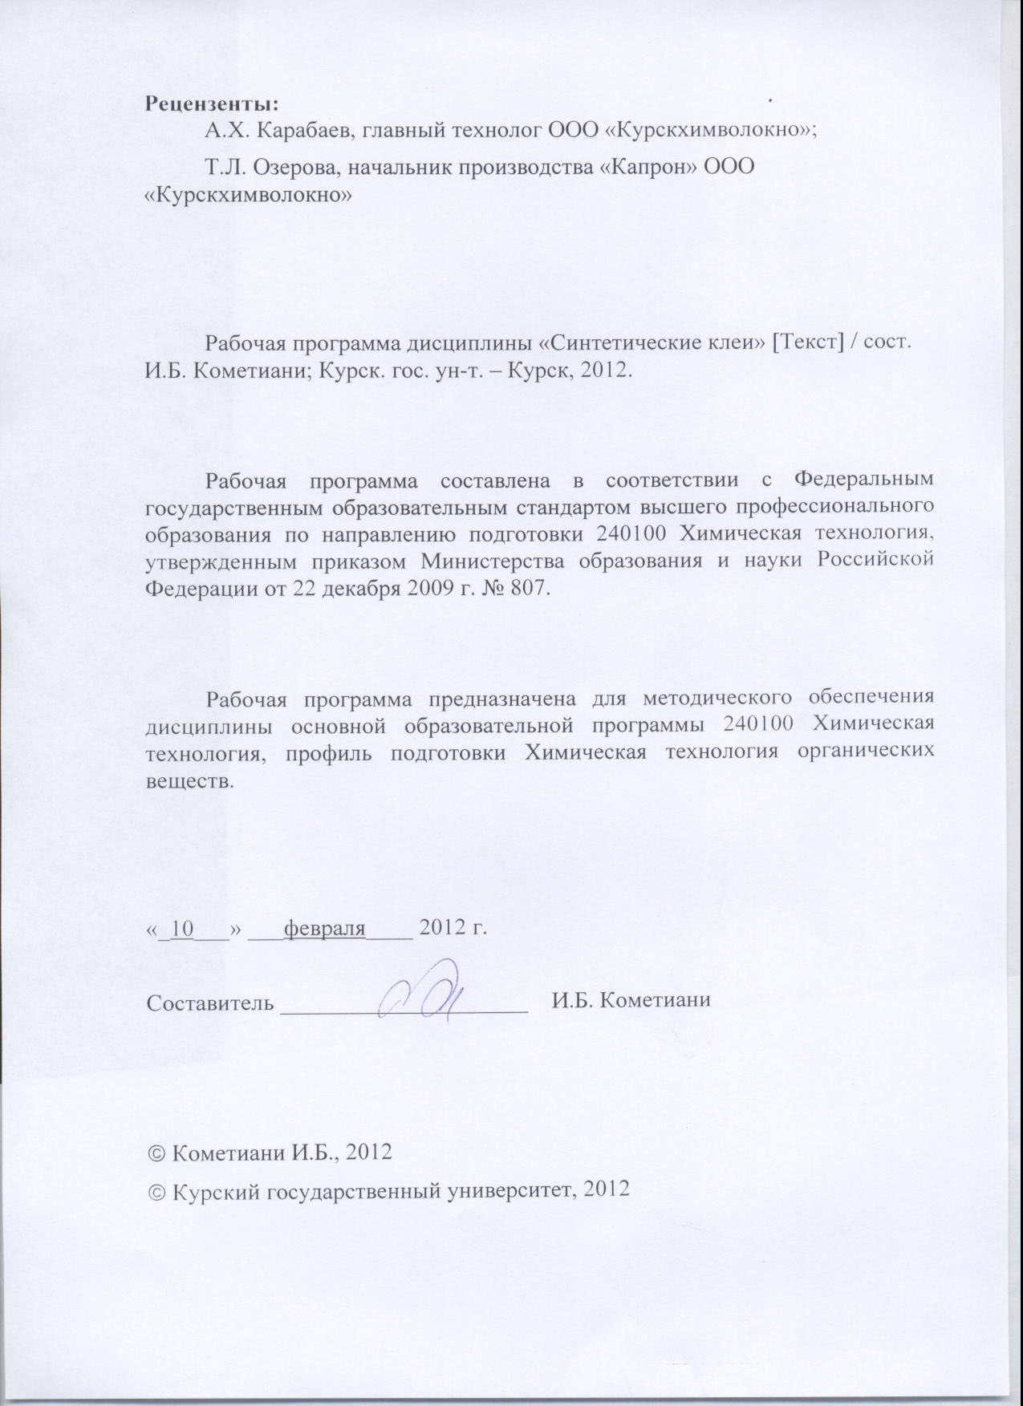

Пояснительная записка

1.Место дисциплины в структуре основной образовательной программы, в модульной структуре ООП
Дисциплина «Синтетические клеи» включена в дисциплины по выбору профессионального цикла ООП.
Изучение данного курса базируется на знаниях, умениях и навыках, полученных при изучении математики, физики, физической, органической химии, химии и физики ВМС.
Дисциплина является основой для решения конкретных профессиональных задач.
Общая трудоемкость дисциплины 4 зачетные единицы (144 академических часа).
2. Цель и задачи изучения дисциплины
Целью изучения дисциплины «Синтетические клеи» является формирование у бакалавра знаний о получении клеевых композиций, склеивании материалов с различной природой субстрата с помощью клеев на полимерной основе, закономерной взаимосвязи между природой полимера и адгезией к субстрату.
Задачи изучения дисциплины:
- приобретение навыков выбора природы полимера и, сопутствующих компонентов для приготовления клеевых композиций, способа обработки поверхности субстрата и технологии склеивания.
3.Требования к входным знаниям, умениям, компетенциям
Приступая к освоению дисциплины, обучающийся должен:
-знать:
физико-химические основы, механизм и кинетику и общую технологию процессов получения полимеров;
взаимосвязь методов синтеза и структуры полимеров;
основные методы химической модификации полимеров;
основы физики аморфных и кристаллических полимерных тел;
основы теории концентрированных и разбавленных растворов полимеров;
-уметь:
выполнять основные химические операции синтеза, выделения полимеров, а также их химической модификации;
анализировать физико-химические закономерности, механизм и кинетику процессов получения полимеров и их химической модификации;
определять кинетические, термодинамические характеристики химических реакций получения полимеров;
обобщать и обрабатывать экспериментальную информацию в виде лабораторных отчетов;
-владеть:
методами исследования физико-химических свойств полимеров;
механизма и кинетики процессов получения полимеров;
основными методами полимеризации и поликонденсации.

4. Ожидаемые результаты образования и компетенции по завершении освоения учебной дисциплины
В результате изучения дисциплины обучающийся должен продемонстрировать следующие образовательные результаты:
№ п/п | Формируемые компетенции |  | Образовательные результаты
№ п/п | индекс | компетенция | индексы
№ п/п | индекс | компетенция | З | У | В
1 | ПК-7 | способен и готов осуществлять технологический процесс в соответствии с регламентом и использовать технические средства для измерения основных параметров технологического процесса, свойств сырья и продукции | З-1  З-2  З-3 | У-1  У-2  У-3 | В-1  В-2  В-3
2 | ПК-28 | Способен проектировать технологические процессы с использованием автоматизированных систем технологической подготовки производства (в составе авторского коллектива) | З-1  З-2  З-3 | У-1  У-2  У-3 | В-1  В-2  В-3
Расшифровка индексов:
-знать:
-классификацию синтетических клеев, основные представители термопластичных и термореактивных клеев; (З-1)
-основные положения теории адгезии, а также рецептурно-технологические методы регулирования адгезии; (З-2)
- факторы влияющие на процессы склеивания; (З-3)
-уметь:
-выполнить синтез клеевого соединения известной структуры; (У-1)
-осуществлять контроль качества клеев и клеевых соединений; (У-2)
-применять синтетические клеи для склеивания металлов и неметаллических материалов; (У-3)
-владеть
-навыками работы со специальной литературой; (В-1)
-методами испытания клеев и клеевых соединений; (В-2)
- навыками расчета и конструирования клеевых соединений;(В-3)

5. Структура дисциплины
Общие вопросы процесса склеивания. Синтетические клеи и научно-технический прогресс. Классификация клеев. Факторы, определяющие прочность склеивания. Теория адгезии полимеров. Методы контроля клея и испытания клеевых соединений. Факторы, обеспечивающие прочность склеивания. Подготовка поверхности субстрата к склеиванию. Нанесение и формирование клеевого слоя на поверхности субстрата. Термопластичные и термореактивные клеи. Термопластичные клеи на водной основе. Термопластичные клеи на основе углеводородных растворителей. Клеи на основе термопластичных полимеров. Водорастворимые термореактивные клеи. Резинокордные и резинометаллические адгезивы. Термореактивные клеи 2 поколения.

6. Основные образовательные технологии
В процессе изучения дисциплины используются как традиционные, так и инновационные технологии, активные и интерактивные методы и формы обучения: разбор конкретных ситуаций, результатов работы студенческих исследовательских групп; технологии объяснительно-иллюстративного обучения с элементами проблемного изложения, информационного обучения, личностно-ориентированного обучения, лекции, лекции-презентации, лабораторные занятия, самостоятельная работа, консультация и т.п.
7. Форма контроля
Оценка качества освоения дисциплины включает текущий контроль успеваемости (собеседование, тестирование, подготовка информационных сообщений, защита лабораторно-практических занятий) и промежуточную аттестацию – экзамен.
Критерии оценки индивидуальных образовательных результатов (достижений) определяются в соответствии с Положением о балльно - рейтинговой системе и технологической картой дисциплины.

Содержание дисциплины

Общие сведения о клеях и склеивании. Преимущества и недостатки клеевых соединений. Краткий исторический обзор развития техники склеивания. Теоретические представления о процессе склеивания.
Компоненты синтетических клеев. Полимеры. Наполнители. Растворители и пластификаторы. Отвердители и вулканизующие агенты. Ингибиторы и стабилизаторы.
Теория адгезии полимеров. Особенности смачивания поверхности субстрата с различным типом неровности. Область применения и ограниченность механической и адсорбционной теории адгезии: механизм проявления, факторы увеличения адгезии. Электрическая и электронная теория адгезии, рамки применимости.
Виды и свойства синтетических клеев. Классификация синтетических клеев.
Клеи на основе термореактивных полимеров. Клеи на основе фенолоформальдегидных смол. Клеи на основе немодифицированных фенолоформальдегидных смол. Клеи на основе модифицированных фенолоформальдегидных смол. Клеи на основе карбамидоформальдегидных смол. Клеи на основе меламиноформальдегидных смол. Клеи на основе эпоксидных смол. Клеи, отверждающиеся без нагревания. Клеи, отверждающиеся при нагревании. Пленочные эпоксидные клеи. Электропроводящие эпоксидные клеи. Клеи на основе полиуретанов и изоцианатов. Клеи на основе полиэфирных смол. Клеи на основе элементоорганических соединений. Клеи на основе неорганических соединений. Алюмофосфатные клеи. Металлические клеи.
Клеи на основе термопластичных полимеров. Клеи на основе полиэтилена. Клеи на основе полиизобутилена. Клеи на основе политетрафторэтилена. Клеи на основе полимеров и сополимеров винилхлорида. Клеи на основе поливинилового спирта и его производных. Клеи на основе поливинилацетата. Клеи на основе диметилвинилэтинилкарбинола. Клеи на основе полимеров простых виниловых эфиров. Клеи на основе производных акриловой и метакриловой кислот. Анаэробные композиции. Клеи на основе полиамидов. Клеи-расплавы. Клеи на основе полибензимидазолов. Клеи на основе полиимидов и других термостойких полимеров. Резиновые клеи. Клеи на основе полихлоропрена. Клеи на основе бутадиен-нитрильных каучуков. Клеи на основе бутадиен-стирольных каучуков. Клеи на основе циклизованных каучуков. Клеи на основе хлорированных каучуков. Клеи на основе гидрохлорированных каучуков. Клеи на основе карбоксилсодержащих каучуков. Клеи на основе бутилкаучука. Клеи на основе полисульфидных каучуков. Прочие клеи. Липкие клеи, ленты и пленки.
Оборудование для склеивания. Механизмы для зачистки поверхности. Клеемешалки. Механизмы для нанесения клея. Оборудование для термообработки клеевых швов.
Технология склеивания материалов. Склеивание металлов. Склеивание древесины. Склеивание бетона и асбестоцемента. Склеивание стекла, фарфора, керамических изделий. Склеивание тепло- и звукоизоляционных органических материалов. Склеивание пленочных гидроизоляционных материалов. Склеивание стеклопластиков. Склеивание декоративно-отделочных и древеснослоистых пластиков. Склеивание антикоррозионных полимерных материалов(листовых и пленочных). Склеивание органического стекла, полистирола и полиамидов.
Контроль качества клеев и клеевых соединений. Система контроля качества в производстве клееных изделий.
Испытание физико-химических свойств клея. Определение содержания сухого остатка. Определение содержания веществ, растворяющихся в ацетоне. Определение содержания наполнителя. Определение вязкости . Определение жизнеспособности. Определение концентрации водородных ионов. Определение коррозионной активности . Определение скорости и полноты отверждения. Определение диэлектрических свойств. Определение относительной плотности и усадки. Определение срока хранения смол.
Испытание механических свойств клеевых соединений. Механизм разрушения клеевого соединения. Прочность при сдвиге. Прочность при отрыве. Обработка результатов испытаний.
Определение стойкости и долговечности клеевых соединений. Испытание на стойкость к действию физических, биологических и химических факторов. Испытание на атмосферостойкость. Ускоренные испытания. Оценка стойкости клеевых соединений с учетом характера их разрушения. Оценка долговечности клеевых соединений Методы прогноза долговечности клеевых соединений в изделиях из древесины. методы неразрушающего контроля качества клеевых изделий.

Содержание лекционного курса

Перечень тем лекционных занятий

Синтетические клеи и научно-технический прогресс. Введение. Этапы развития технологии изготовления клеев, тенденции производства и потребления. Области применения природных, ископаемых и синтетических клеев. Этапы развития технологии изготовления клеев, тенденции производства и потребления синтетических клеев 1 и 2 поколения. Понятия: клей, адгезия, когезия, субстрат. Экологические аспекты клеепроизводящей индустрии.
Теория адгезии полимеров. Диффузионная теория адгезии: механизм проявления, область применимости, включая объяснение низкой адгезии сшитых, стеклообразных и кристаллических полимеров. Адгезия и особенности разрушения при химическом взаимодействии. Влияние строения, структуры и молекулярного веса полимеров на их клеящие свойства. Влияние природы и состояния поверхности склеиваемых материалов на процесс склеивания. Влияние условий формирования клеевых соединений на клеящие свойства полимеров. Физические и физико-химические свойства клеящих полимеров.
Классификация клеев. Факторы определяющие прочность склеивания. Признаки и основные типы классификации клеев. Отличие термопластичных клеев от термореактивных. Влияние молекулярной массы и содержания функциональных групп в полимере на адгезию. Компоненты клеевых составов. Правила склеивания. Эксплуатационные факторы влияющие на прочность клеевого соединения.
Термопластичные клеи на водной основе. Классификация природных и искусственных клеев. Достоинства, недостатки, области применения белковых клеев и клеи на основе производных целлюлозы.
Термопластичные клеи на водной основе. Синтетические клеи на водной основе. ПВА и ПВС клеи: получение, состав, маркировка, пластификация, области применения.
Термопластичные клеи на водной основе. Водноэмульсионные клеи на основе сополимеров бутадиена и стирола, карбоксилсодержащих латексов: получение, состав, типовые рецептуры, маркировка, модификация, области применения.
Термопластичные клеи на основе углеводородных растворителей. Классификация резиновых клеев. Стадии приготовления жидкой и пастообразной консистенции. Клеи и липкие составы на основе НК и хлоропрена: получение, состав, применение.
Клеи на основе термопластичных полимеров. Применение полиэтилена для склеивания алюминиевых сплавов. Полиизобутилен - основа клея для липких лент.
Водорастворимые термореактивные клеи. Крупнотоннажные водорастворимые клеи и область их применения. Карбамидо- и фенолоформальдегидные клеи холодного и горячего отверждения: получение, состав, свойства, модификация, марки.
Резинокордные и резинометаллические адгезивы. Область использования, химизм сцепления адгезива с субстратом. Типовые рецепты пропиточного состава для синтетических волокон и клеевого состава для соединения металла с резиной.
Термореактивные клеи 2 поколения. Эпоксидные клеи: получение, химизм отверждения, маркировка, модификация, применение. Расчет дозировки отвердителя. Преимущества и недостатки.
Подготовка поверхности субстрата к склеиванию. Структура загрязнений на поверхности субстрата. Приемы механической очистки поверхности мелких и крупногабаритных изделий. Химическая очистка поверхности металлов, полимеров. Физические способы очистки поверхности: тенденции развития и интенсификации. Понятия аппреты, праймеры. Экспресс-методы оценки качества подготовки поверхности.
Нанесение и формирование клеевого слоя на поверхности субстрата. Типовые приемы и устройства нанесения клеев различной консистенции на склеиваемую поверхность. Лакировальные и пропиточные машины. Причины возникновения внутренних остаточных напряжений в клеевом слое. Рецептурно-технологические приемы устранения усадки, пористости в клеевом слое.
Методы испытания клеев и клеевых соединений. Методы испытания физических и физико-химических свойств клеев. Методы испытания механической прочности клеевых соединений.

Содержание лабораторных занятий

Перечень лабораторных работ

1. Техника безопасности. Способы подготовки и активации склеиваемых поверхностей. Методы контроля качества поверхности.
2. Входной контроль клеевых составов. Особенности склеивания водными дисперсиями полимеров (ПВА).
3. Изготовление и испытание клеев на углеводородном растворителе (НК, ПХ). Методы разрушающего контроля клеевых соединений.
4. Отверждение карбамидоформальдегидных клеев.
5. Изготовление, испытание и холодное отверждение эпоксидных клеев.
6. Изготовление, испытание и горячее отверждение эпоксидных клеев

Содержание самостоятельной работы

Перечень тем на самостоятельную работу

Клеи 1, 2 поколения: преимущества, недостатки, область использования, тенденции производства и потребления.
Область применения и ограниченность механической и адсорбционной теории адгезии. Прикладное значение. Область применения диффузионной теории адгезии. Причины низкой адгезии сшитых, стеклообразных и кристаллических полимеров. Молекулярные и эксплуатационные факторы определяющие прочность склеивания.
Экологичные способы физической обработки поверхности . Химические и физико-химические приемы обработки стали, неполярных полимеров, резин. Устройства для нанесения клеев различной консистенции. Рецептурно-технологические приемы устранения усадки и пористости в клеевом слое.
Причины проявления остаточного напряжения в клеевом слое и способы его устранения.
Область применения белковых клеев, на примере казеинатов, и производных целлюлозы на примере КМЦ, производных канифоли.
Адгезивы на основе производных канифоли как клеевая основа: состав, строение, получение, применение. Адгезивы на основе производных целлюлозы: состав, строение, получение, применение.
Полиуретановые клеи. Мономеры для полиуретанов: получение, особенности переработки, применения, приемы модификации полимеров, ассортимент.
Эпоксидные клеи (ЭК). Разбавители для эпоксидных смол: классификация, состав, особенности переработки, применения, приемы модификации, ассортимент смол.
Фенолоформальдегидные клеи. Мономеры для фенолоальдегидных смол: получение, особенности переработки, применения, приемы модификации смол, ассортимент. Отвердители фенолоальдегидных смол: классификация, состав, особенности переработки, применения, приемы модификации смол, ассортимент.
Аминоальдегидные клеи. Мономеры для аминоальдегидных смол: получение, особенности переработки, применения, приемы модификации смол, ассортимент. Отвердители аминоальдегидных смол: классификация, состав, особенности переработки и применения, приемы модификации смол, ассортимент.
Крепление резины к металлическим валам. Крепление резины к металлокорду в автомобильных покрышках. Крепление резины к текстильному корду. Крепление маслобензостойкой резины к металлу.
Рекомендации по организации самостоятельной работы
Цели, задачи и содержание самостоятельной работы студентов могут включать в себя следующие направления:
- Углубление знаний по предмету на основе работы с современной литературой, учебным, методическим оснащением кабинета, электронными каталогами, дидактическими пособиями, в том числе в электронном варианте.
- Осуществление профессиональной направленности и практической реализации подготовки будущего бакалавра в плане подготовки презентаций по разделам дисциплины.

Виды самостоятельной работы
Виды самостоятельной работы по первому направлению реализуется во всех темах.
Самостоятельная работа по второму направлению осуществляется на практических занятиях, при подготовке к ним, а также в виде конкретных заданий. В последнем случае студент заранее получает конкретные задания или задачу с определенной целью, а затем сам ищет материал, планирует исполнение, самостоятельно оформляет итоги. Также студент сам может предложить тему или задачу для самостоятельного практического или теоретического решения того или иного вопроса.

Примерный перечень вопросов для самоконтроля
- Какие полимеры применяются в качестве основы синтетических клеев?
- Могут ли применяться в качестве основы синтетических клеев линейные полимеры?
- Как влияет появление боковых групп в полимере на клеящие свойства?
- В чем преимущества и недостатки использования сшитых полимеров в качестве основы синтетических клеев?
- Как влияют форма и размеры макромолекулы на клеящие свойства полимеров?
- Влияют ли условия синтеза полимеров на процесс формирования клеевого шва?
- В каких условиях происходит отверждение клеев на основе термопластичных полимеров?
- Какие воздействия выдерживают клеевые соединения на основе термопластичных полимеров?
- В чем преимущества использования каучуков в клеевых композициях?
- Почему для клеевых композиций лучше использовать олигомеры?
- Какие смолы используют в клеевых композициях?
- Какой основной недостаток клеевого соединения на основе термореактивных полимеров?
- Чем модифицируют термореактивные полимеры при составлении клеевых композиций?
- Приведите примеры поликонденсационных клеев.
- Приведите примеры полимеризацционных клеев.
- Какие каучуки используют в клеевых композициях?
- Что влияет на повышение адгезионных свойств клеевых составов?
- Как влияет сополимеризация с каучуками на адгезионные свойства?
- Какие мономеры чаще всего используют для сополимеризации с каучуками для синтетических клеев?
- Какие сополимеры используют в качестве основы клеевых составов для строительных материалов?
- Какие синтетические каучуки используют для мастик?
- В чем преимущества использования полисульфидных каучуков в качестве основы для клеев и мастик?
- Какие свойства у клеев и мастик на основе кремнийорганических эластомеров?
- Какие синтетические латексы используют для клеев?
- Какими способами получают синтетические латексы?
- Как повышают эластичность клеевого соединения на основе синтетических латексов?
- Как влияют минеральные наполнители на клеевой состав?
- Что используют в качестве наполнителей в клеевых составах и почему?
- Как влияют ПАВ на клеящую способность?
- Что является критерием необходимого количества наполнителя?
- От чего зависят свойства наполненных клеевых композиций?
- Как влияет природа растворителя на свойства клеящего состава?
- Как влияет пластификатор на свойства клеящего состава?
- Как влияют отвердители на свойства клеящего состава?
- Как влияют вулканизирующие агенты на свойства клеящего состава?
- Для чего применяют ингибиторы в клеящих составах?
- Какова роль стабилизатора в клеящих составах?

Критерии оценки самостоятельной работы
Используется накопительная система контроля самостоятельной работы по всем ее видам. При этом реализуется открытое, гласное обсуждение уровня успеваемости в коллективе, проводится анализ, как общего профессионального уровня, так и достижений отдельных обучаемых в решении задач.

Содержание научно-исследовательской работы

- Изучение специальной литературы о современных достижениях отечественной и зарубежной науки в области создания и изучения синтетических клеев, в том числе работа с доступными Интернет ресурсами и представление полученных данных в виде реферата или мультимедийной презентации.
- Участие в проведении научных исследований по тематике кафедры.
- Осуществление сбора, обработки, анализа и систематизации научно -технической информации с целью разработки библиографических указателей по конкретной теме.

Примерный перечень вопросов к экзамену

1. Преимущества клеевых соединений, тенденции производства и потребления. Понятия адгезия, когезия, субстрат.
2. Область применения и ограниченность механической и адсорбционной теории адгезии.
3. Область применения диффузионной теории адгезии. Причины низкой адгезии сшитых, стеклообразных и кристаллических полимеров.
4. Приемы повышения адгезии неполярных полимеров вытекающие из адгезионной и диффузионной, механической теорий адгезии.
5. Ограниченность электрической и электронной теорий адгезии. Адгезия при химическом взаимодействии и особенности разрушения клеевых соединений.
6. Классификация клеев. Молекулярные и эксплуатационные факторы определяющие прочность склеивания.
7. Методы контроля клея и испытания клеевых соединений. Влияние соотношения адгезионно-когезионных сил сцепления "субстрат-адгезив" и условий нагружения на тип разрушения клеевых соединений.
8. Структура загрязнений и приемы очистки поверхности субстрата. Особенности склеивания стекла, синтетических волокон с полимерами. Оценка качества очистки и защита подготовленной поверхности от загрязнений.
9. Устройства для нанесения клеев различной консистенции. Рецептурно-технологические приемы устранения усадки и пористости в клеевом слое.
10. Термопластичные природные и искусственные клеи на водной основе: получение, классификация, достоинства, недостатки, модификация. Область применения белковых клеев на примере казеинатов и производных целлюлозы на примере КМЦ.
11. Термопластичные синтетические клеи на водной основе. ПВА и ПВС клеи: получение, состав, свойства, маркировка и область применения. Пластификация клеев.
12. Латексные клеи: получение, состав, свойства, типовые рецептуры, модификация и область применения.
13. Резиновые клеи на основе углеводородных растворителей. Классификация, изготовление клеев и липких составов на основе НК и найрита.
14. Карбамидо-, фенолоформальдегидные клеи на водной основе: получение, состав, свойства, способы отверждения, маркировка, модификация и область применения.
15. Область применения резинокордных и резинометаллических адгезивов. Химизм сцепления. Типовые составы для синтетических волокон (пропиточный) и соединения резины к металлу (клеевой).
16. Эпоксидные клеи как адгезивы 2 поколения: получение, химизм отверждения, расчет отвердителя, применение, модификация.
17. Уретановые клеи как адгезивы 2 поколения: получение, химизм отверждения, расчет количества отвердителя, применение, модификация.

Учебно-методическое и информационное обеспечение дисциплины

Литература
Основная
- Семчиков Ю.Д. Высокомолекулярные соединения : учеб. для вузов, доп. МО РФ / Ю.Д.Семчиков .— 3-е изд., стереотип. — М. : Академия, 2006 .— 367с.

Дополнительная
1. Теоретические основы и технология переработки пластических масс: уч./В.Г. Бортников-3-е изд. – М: ИНФРА-М, 2015. – 480 с.

Программное обеспечение и Интернет-ресурс

- www.chem.msu.su
- http://elibrary.ru – Научная электронная библиотека

Материально-техническое обеспечение дисциплины

- Компьютерный класс
- Компьютер, сканер, принтер.
- Ноутбук.
- Проектор.
- Таблицы.
- Лабораторное оборудование, посуда, химические реактивы.
- Поляриметр.
- Рефрактометр.
- Фотоэлектрокалориметр.
- Спектрофотометр
- Микроскоп.
- Хроматограф газовый Кристалл 2000М
- ИК фурье-спектрометр ФСМ 12-01
- Анализатор АКВ-07МК вольтамперометрический
- Ультразвуковой диспергатор ИЛ100-6/1

Схема распределения учебного времени
по видам учебной деятельности
Общая трудоемкость дисциплины – 4 зачетные единицы (144 академических часов)

Виды учебной деятельности | Трудоемкость, час
Общая трудоемкость | 144
Аудиторная работа | 36
в том числе:  лекции  практические занятия | 12  24
Самостоятельная работа | 81
Промежуточная аттестация: экзамен | 27

Схема распределения учебного времени по семестрам

Виды учебной деятельности | 8 сем. | Всего
Общая трудоемкость | 144 | 144
Аудиторная работа | 36 | 36
в том числе:  лекции  практические занятия | 12  24 | 12  24
Самостоятельная работа | 81 | 81
Промежуточная аттестация: экзамен | 27 | 27

Учебно-тематический план
№  п/п | Наименование разделов и тем курса (с кратким раскрытием лекционных, лабораторных и практических занятий) | Всего часов в трудоемкости | В том числе аудиторных |  |  |  | Руководство самост. работой | Промежуточная аттестация
№  п/п |  | Всего часов в трудоемкости | Всего | Лекц. | Практ. зан. (семин.) | Лаборат. занятия | Руководство самост. работой | Промежуточная аттестация
1 | Общие сведения о клеях и склеивании. | 17 | 6 | 2 |  | 4 | 11
2 | Компоненты синтетических клеев. | 20 | 6 | 2 |  | 4 | 14
3 | Теория адгезии полимеров. | 20 | 6 | 2 |  | 4 | 14
4 | Виды и свойства синтетических клеев. | 20 | 6 | 2 |  | 4 | 14
5 | Технология склеивания материалов. | 20 | 6 | 2 |  | 4 | 14
6 | Контроль качества клеев и клеевых соединений. | 20 | 6 | 2 |  | 4 | 14
 | Промежуточная аттестация - экзамен | 27 |  |  |  |  |  | 27
 | Всего: | 144 | 36 | 12 | - | 24 | 81 | 27

